**愛媛糖尿病療養指導士の認定更新の手引き**

**平成23年2月**

****

**目　　　　次**

Ⅰ．認定更新の基本方針・・・・・・・・・・・・・・・・・・・・・・１

　Ⅱ．認定更新の条件・・・・・・・・・・・・・・・・・・・・・・・・１

　Ⅲ．認定更新の手続き・・・・・・・・・・・・・・・・・・・・・・・２

1. 申請方法について
2. 認定審査料について
3. 審査結果について
4. 認定期間延長申請について

Ⅳ．単位申請　　・・・・・・・・・・・・・・・・・・・・・・・・・３

　Ⅴ．平成23年度申請の認定更新のみに適応の猶予 ・・・・・・・・・・３

　Ⅵ．認定更新手続きのフローチャート　　・・・・・・・・・・・・・・４

　　　認定のための必要資料見本・・・・・・・・・・・・・・・・・・・５

　　　　p5　　別紙．申請書類

**お問い合わせ先**

〒791-0295　東温市志津川　愛媛大学医学部看護学科内

愛媛糖尿病療養指導士認定機構事務局

担当：中村慶子、佐藤真紀

FAX：089-960-5400

質問、不明な点がありましたら事務局までFAXでご連絡ください。なお、事務局は常駐ではありませんので、回答に時間を要しますことをご了承ください。

**Ⅰ．認定更新の基本方針**

　　５年間の活動成果を評価するとともに、ECDEとしての資質を評価しその向上を図る目的で、実践事例の提出を全員に義務づける。事例評価の目的は合否の判定ではなく、ECDEとしての学習指導とその評価を重視するものである。

**Ⅱ．認定更新の条件**

1. 愛媛糖尿病チーム医療および愛媛糖尿病協会の会員であること
2. 原則として更新時、糖尿病療養指導に携わる環境にあること
3. 認定後、愛媛CDEの更新に必要な２５単位（別表に従う）を取得していること

**Ⅲ．認定更新の手続き**

1. 申請方法について
2. 申込期間：2011年2月7日（月）～2011年4月1日（金）消印有効
3. 申請書類：以下の書類を整えて提出してください。

　　　　　① 認定更新申請書（No1.）

　　　　　② 取得単位申請書（No2.）

　　　　　③ 糖尿病療養指導事例記載用紙No1.（1例）または、糖尿病療養指導の概要記載用紙No2.（1例）のうちどちらか一つ

　　　　　　 No1.もしくはNo2.の事例用紙は必ず原本1部とコピー2部の計3部を同封して下さい。

　　　　　④ 業務従事証明書

　　　　　⑤（※）学会報告などの業績　　　　　　（※）については該当者のみ

　　②については、取得単位を記載の上、単位認定証などそのことを証明できる書類を添えてください。

添付が困難であれば別紙にまとめて提出して下さい

　　　　　　　　　認定更新に必要な単位は認定後5年間で25単位です。単位の確認を別表で行ってください。

　　③については、ECDE認定を受けてからの療養指導事例について1例記入してください。個人情報の開示が困難であり、事例提示が行えない場合は、集団指導等の指導概要を糖尿病療養指導の概要記載用紙No2（指導概要）に1例記載してください。

　　④については、申請段階で所属する施設の病院長もしくは各所属の上司（長）による証明をお願いします。

休職中などの場合は、過去の職歴（活動歴）や所属施設を記入してご提出ください。特別な証明は必要ありませんが、認定更新の条件にあたるか審査させていただきます。

　　⑤については、5年間に症例報告などを行っている場合、その抄録や論文のコピーを提出してください。

1. 認定審査料について
2. 認定更新審査料は、5,000円です。指定の銀行に振込み、振込金受領書のコピーを添えてください（自動振り込みの場合、ご利用控えのコピーで可）。

|  |
| --- |
| 振込先　　愛媛銀行　　県立中央病院出張所  普通　０６７６９００  　　　　　　愛媛地域CDE認定制度委員会　代表 清水一紀 |

1. お支払いいただいた審査料は、認定更新が認められない場合など、いかなる場合でも返却はできませんのでご了承ください。
2. 審査結果について

6月中旬ごろまでに通知します。

① 認定更新の条件を満たしていると認められなかった場合（単位数不足、「事例記載」不備※など）は、別途通知いたします。

※「糖尿病療養指導事例記載用紙」「糖尿病療養指導事例記載用紙」の審査では、再提出を求める場合があります。この場合は、期限までに再提出をされないと資格が失効しますのでご注意ください。

1. 認定期間延長申請について
2. 特別な事情※があり認定更新の条件を満たせない場合は、認定期間延長の申請ができます。

※特別な事情：①出産、育児、介護休暇　　　②病気などによる休職

③異動、進学　　　　　　　　④国内外留学、長期出張

⑤離職中

⑥その他（単位数の不足の場合も含み、具体的に記入してください）

1. 申請時期：2011年2月7日（月）～2011年4月1日（金）消印有効
2. 申請方法：以下の書類を整えて提出してください。

　　　　　① 認定更新延長申請書

1. 審査結果：6月中旬までに通知します。

　　　　　① 認定期間延長が認められた場合、延長期間は1年間です。

　　　　　② 認定期間延長が認められなかった場合（「特別な事情」があると認められない場合）は、「愛媛糖尿病療養指導士」の資格は失効します。

1. 認定期間延長が認められた方は、翌年度にあらためて認定更新または認定期間延長の申請をしてください。
2. 認定期間延長の申請は、一認定期間に2回まで認められます。（延長期間は最長2年まで）。
3. 認定更新延長申請の際は、認定更新料の振り込みは不要です。

**Ⅳ．単位申請**

　以下の規定のもとに取得単位の確認をおこない、取得単位については出席証明書か領収書など確認できる書類を提出してください。

愛媛糖尿病療養指導士認定更新に関わる認定講習単位となるものは以下のとおりです。

下記の単位は1学会期間中同一です。

　　　　日本糖尿病学会学術集会　　　　　　　　　　　　 2単位

　　　　日本糖尿病学会地方会　　 　2単位

　　　　日本糖尿病看護・教育学会　 2単位

　　　　日本病態栄養学会　　　　　 2単位

　　　　糖尿病学の進歩　　　　　　 2単位

　　　　糖尿病学会の分科会　　　　 1単位

　　　　愛媛糖尿病チーム医療研修会　　 2単位

　　　　愛媛糖尿病チーム医療研修会オープンセミナー　 　3単位

　　　　愛媛糖尿病同好会　　　　　　　　　　　　　　　 1単位

　　　　愛媛県糖尿病看護育成事業　　　　　　　　　　　 5単位

　　　※愛媛糖尿病療養指導士制度委員会主催の研修会 　 5単位

※は必須単位とし、2回（10単位）のカウントまで認めます。

　　　 新居浜、今治、松山、八幡浜大洲、宇和島における愛媛CDE研修会　1単位

(年3回まで)

　　 学会、講演会における発表者は3単位を加算する

**Ⅵ．認定更新手続きのフローチャート**

ECDE資格取得

５年後　　　　 認定更新

＜認定更新を希望する場合＞

条件：

①愛媛糖尿病チーム医療および

愛媛糖尿病協会の会員であること

②糖尿病療養に携わる環境にあること

③別表に従って、愛媛CDEの更新に必要な25単位を取得していること

認定更新申請

＜申請書類＞

申請書（No1）

取得単位記載用紙（No2）

業務従事証明書

事例記載用紙または、指導概要記載用紙

※症例報告を行っている人はその抄録

など

＜審査料＞

5,000円

＜特別な事情を有する場合＞

①出産、育児、介護休暇

②病気などによる休職

③異動、進学

④国内外留学、長期出張

⑤離職中

⑥その他（単位数の不足の場合も含む）

　 認定更新期間延長申請

　＜申請書類＞

延長申請書

●認められれば、1年間猶予

（最長2回まで）

●不可なら、資格失効

**●「認定更新の申請」、「認定更新期間延長申請」を行わなかった者は、ECDEの資格失効となりますのでご注意ください。**

＜申請のための資料はホームページからダウンロード出来ます＞

http://ecde.m.ehime-u.ac.jp/

|  |
| --- |
| **様式１．** |

|  |
| --- |
| **様式２．** |

|  |
| --- |
| **様式３．**  A4サイズで2ページ（No1.またはNo2.のうちどちらか一つ記載）  **IMG_0005** |

**様式３．**

A4サイズで2ページ（No1.またはNo2.のうちどちらか一つ記載）

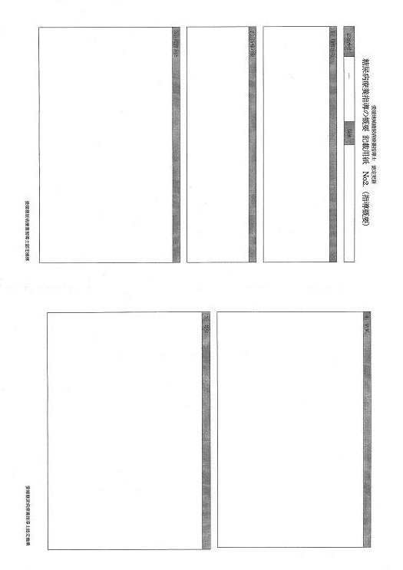

|  |
| --- |
| **様式４．** |

|  |
| --- |
| **様式５．** |